Giờ sinh hoạt dưới cờ đầu năm học mới

Sáng thứ hai đầu tuần, như thường lệ với các bạn học sinh và các thầy cô giáo là tiết chào cờ trang trọng. Bước vào năm học mới 2019 – 2020, giờ chào cờ hôm nay là buổi sinh hoạt dưới cờ đầu tiên của các các con học sinh trường Tiểu học Nguyễn Trãi.
Với các anh chị lớn, đây là tiết chào cờ đầu tiên sau một kì nghỉ hè dài. Với các em nhỏ lớp Một, thì đây là một hoạt động hoàn toàn mới lạ. Những gương mặt tươi sáng trang nghiêm hát vang bài hát Quốc ca trong buổi sáng đầu thu thật đẹp và xúc động.
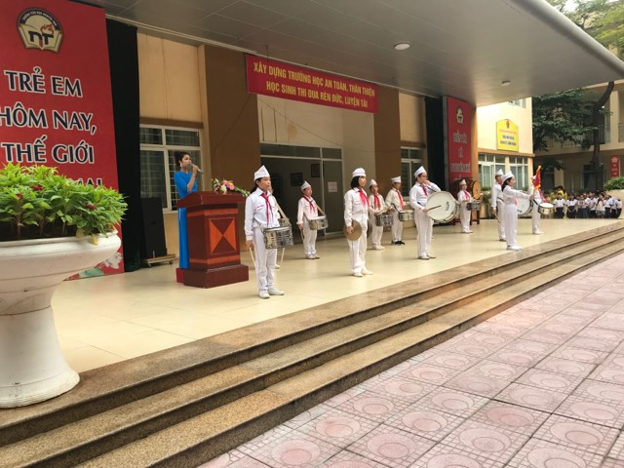

Lễ chào cờ đầu tuần thứ hai, giai điệu quen thuộc của bài Quốc ca, Đội ca vang lên theo nhịp trống

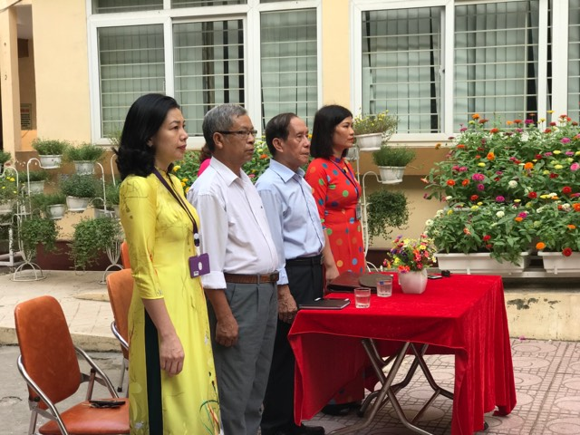

Thầy trò trường Tiểu học Nguyễn Trãi vô cùng vinh dự được đón các bác đại diện của Hội khuyến học phường Khương Trung đến dự lễ chào cờ đầu tuần và trao phần thưởng cho học sinh đã vượt lên hoàn cảnh khó khăn và đạt thành tích tốt trong học tập

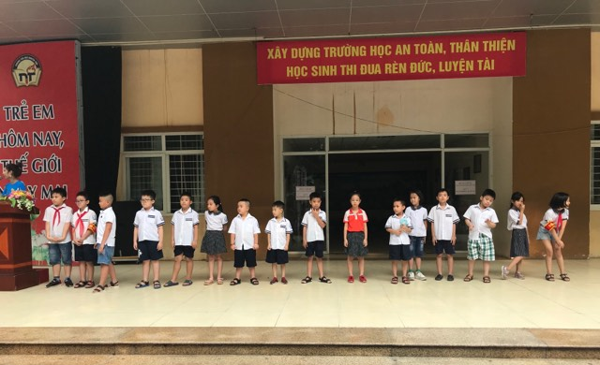
Các bạn học sinh có hoàn cảnh khó khăn vươn lên trong học tập được vinh dự nhận phần thưởng của Hội Khuyến học phường Khương Trung

Những món quà vô cùng ý nghĩa đã được trao tận tay các con học sinh
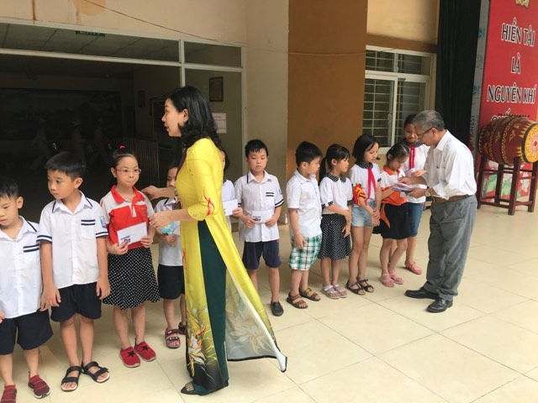
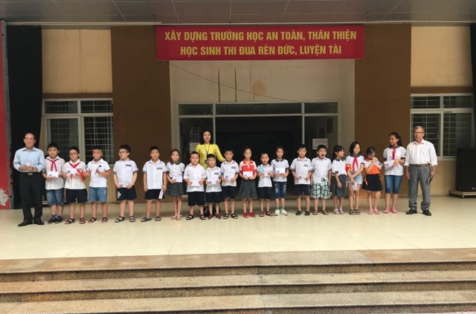
Các bạn vui mừng nhận phần thưởng của ban khuyến học Phường Khương Trung

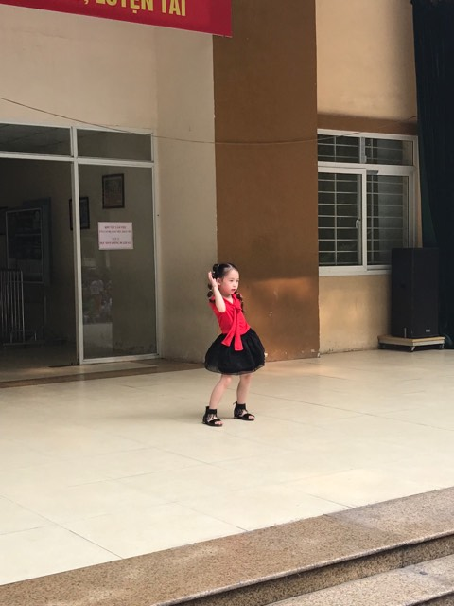
Tiết mục văn nghệ của học sinh lớp 1 kết thúc buổi chào cờ đầu tuần thứ hai

Đưa tin: Trần Lệ Huyền – GV khối 2

